令和６年11月６日

「第45回全国豊かな海づくり大会～魚庭（なにわ）の海おおさか大会～」
大会テーマ及び大会専用コスチュームデザイン募集要項

１ 概要
令和８年（2026年）秋季に大阪府で開催する「第45回全国豊かな海づくり大会～魚庭（なにわ）の海おおさか大会～」（以下「大阪大会」という。）を府内外へ広く周知し、開催機運を高めるため、「大会テーマ」と「大会専用コスチュームデザイン」を募集します。

全国豊かな海づくり大会とは？
水産資源の保護・管理と海や湖沼・河川の環境保全の大切さを広く国民に訴えるとともに、つくり育てる漁業の推進を通じ、水産業の振興と発展を図ることを目的として、昭和56年から継続して都道府県の各地で開催されている国民的行事です。大阪府では今大会が初めての開催となります。

２ 募集部門
（１）大会テーマ
①「豊かな海」についてわかりやすく表現した覚えやすい標語・スローガンとしてください。
※大阪大会の基本方針などは、下記リンク先の基本構想に掲載していますので、参考にしてください。
〇大阪府ホームページ 大阪大会公募ページ
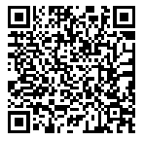
https://www.pref.osaka.lg.jp/o120130/suisan/zen_yutaumitaikai/
kobo.html

（大阪大会公募ページQRコード）

②基本形は五・七・五とします。下記の過去の例を参考にしてください。
令和3年 宮城県 「よみがえる 豊かな海を 輝く未来へ」
令和4年 兵庫県 「広げよう 碧（あお）く豊かな 海づくり」
令和5年 北海道 「守り抜く 光り輝く 豊かな海」
令和6年 大分県 「つなぐバトン 豊かな海を 次世代へ」
令和7年 三重県 「受け継ごう 命あふれる 清い海」

③全国大会のため、「大阪」「泉州」「魚庭」「なにわ」など地域や海域を特定する言葉の使用は避けてください。

（２）大会専用コスチュームデザイン
①大阪大会のキャラクターである大阪府広報担当副知事もずやん（以下「もずやん」という。）が大阪大会を盛り上げるため、もずやんに似合うコスチュームのデザインを募集します。
もずやん以外のキャラクターや職員も着用することがあります。
コスチュームは法被（はっぴ）の衣装とし、基本構想を参考にしながら、大阪府の水産業や豊かな自然に育まれた多彩な水産物、大阪府の特徴をイメージさせるデザインとしてください。
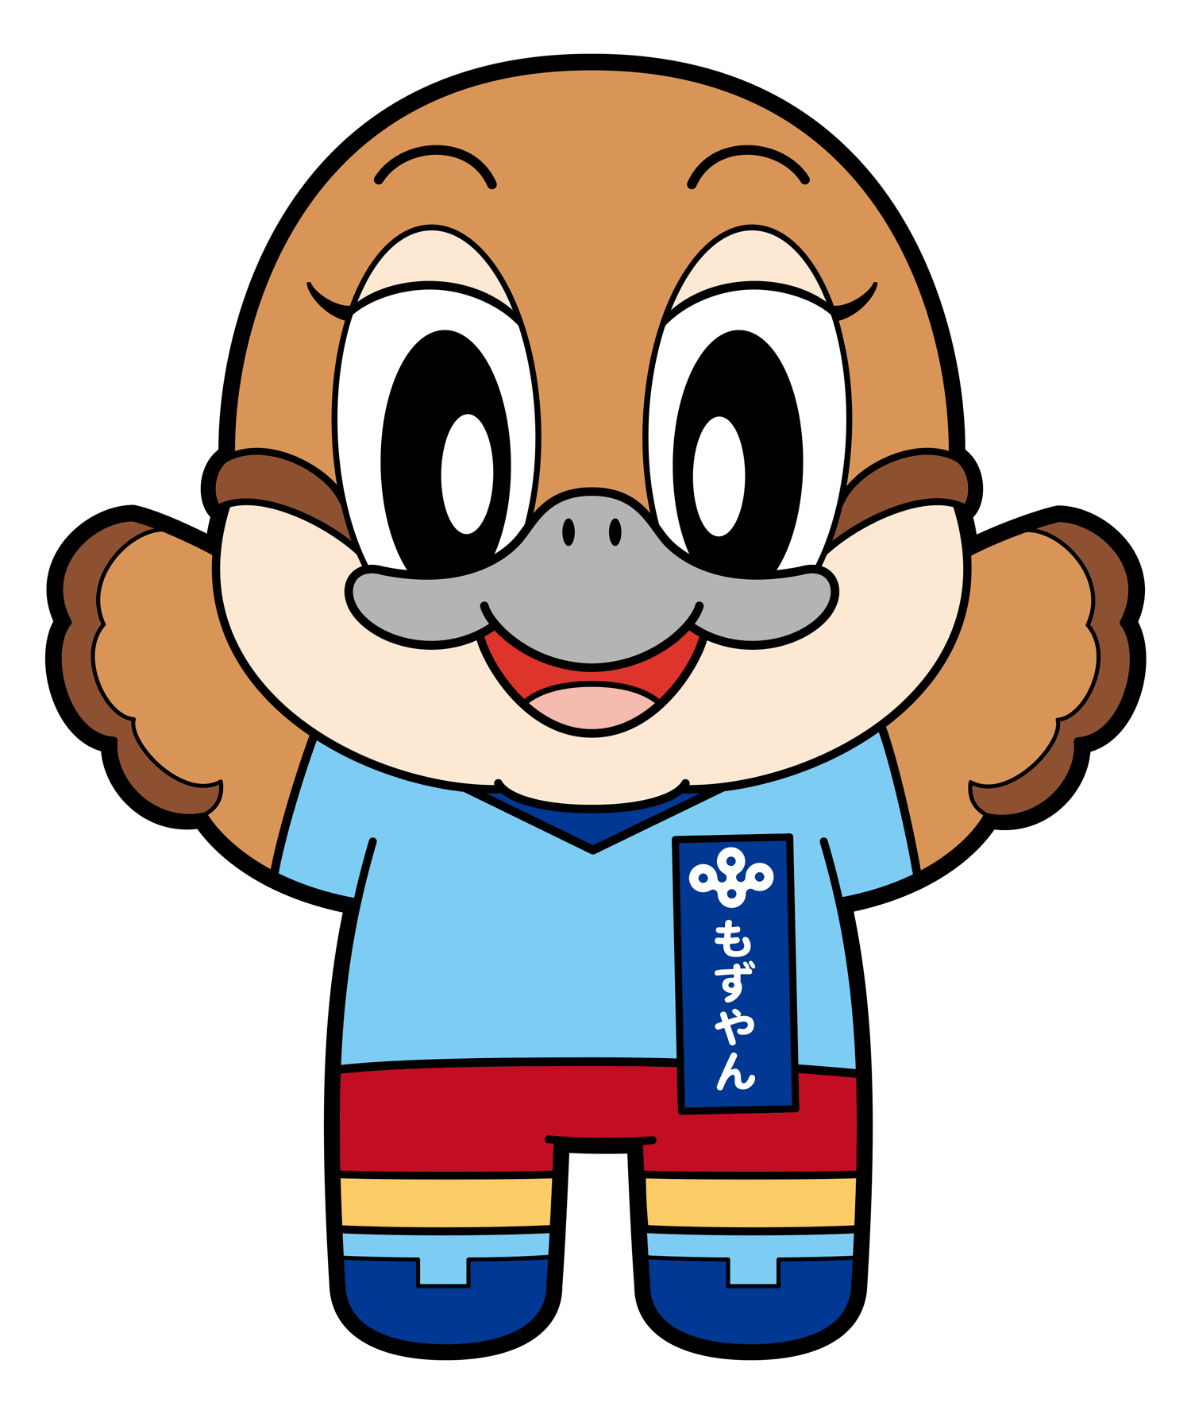

Ⓒ2014 大阪府もずやん
法被（正面） | 法被（背面）
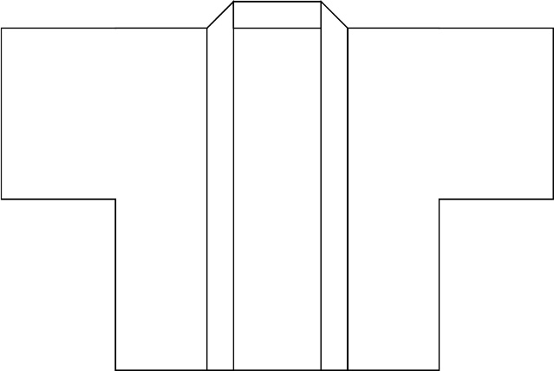 | 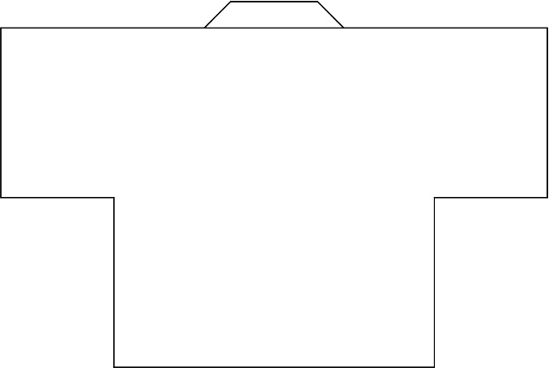

②応募用紙の法被の枠内に、コスチュームのデザインを自由に描いてください（正面・背面のカラーイラスト画）。
③「もずやん」のイメージを損なわないデザインとしてください。
④「もずやん」以外のキャラクターや職員が着用することも考慮してください。

３ 応募資格
国内に在住の方ならどなたでも応募できます。（年齢、プロ、アマ等不問）
応募日時点で未成年（18歳未満）の方は、保護者等の同意を得た上で応募してください。（学校一括応募の場合を除く。）

４ 応募期間
令和６年（2024年）11月６日（水）から
令和７年（2025年）１月14日（火）まで＜必着＞※WEB応募の場合は17時まで

５ 応募方法等
（１）応募用紙のダウンロード
①一般応募の場合
以下の応募ページから応募用紙をダウンロードし、必要事項を記載してください。
〇大阪府行政オンラインシステム 一般応募ページ
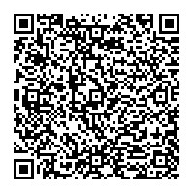
https://lgpos.task-asp.net/cu/270008/ea/residents/procedures/apply/
e5b37056-4d63-4f67-ad3d-525a17611f33/start

（一般応募用QRコード）

②学校で一括応募する場合
以下の応募ページから応募用紙をダウンロードし、必要事項を記載してください。
〇大阪府行政オンラインシステム 学校一括用応募ページ
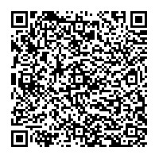
https://lgpos.task-asp.net/cu/270008/ea/residents/procedures/apply/
4aa7bffa-a247-46df-81c2-37bb2440b16b/start

（学校一括応募用QRコード）

（２）提出方法
WEBまたは郵送とします。
①WEBで応募する場合
上記の大阪府行政オンラインシステムの応募ページに、応募用紙を電子ファイルで添付し、応募してください。応募用紙のファイル形式はWORDファイル（.doc .docx）、PDFファイル（.pdf）、PNGファイル（.png）またはJPEGファイル（.jpeg .jpg）とし、容量は5MB以内としてください。

②郵送で応募する場合
応募は紙媒体とし、CDやUSBメモリ等のメディア媒体による応募は受け付けませんのでご了承ください。大会専用コスチュームデザインを紙媒体で応募する場合は、すれて汚れたり、破れたりしないように留意してください。
○郵送で応募する場合の提出先
〒559-8555 大阪市住之江区南港北１－14－16 大阪府庁咲洲庁舎22階
第45回全国豊かな海づくり大会大阪府実行委員会事務局
（大阪府環境農林水産部水産課）
電話：06-6210-9612

（３）応募用紙の様式
①一般応募の場合
以下のアまたはイの様式を使用してください。
ア 様式１（両部門応募用紙）
イ 様式２（コスチュームデザイン専用応募用紙）

②学校で一括応募する場合
以下のア及びイの様式を記載の上、ウまたはエの様式を使用してください。
ア 様式３（学校一括応募用紙（表紙））
イ 様式４（学校一括応募用紙（別紙））
ウ 様式５（両部門応募用紙（学校一括応募用））
エ 様式６（コスチュームデザイン専用応募用紙（学校一括応募用））

（４）記載に当たっての注意事項
①両部門共通
〇記載事項に漏れがある場合、審査対象となりません。
〇専用の応募用紙（様式１～６）の使用を基本としますが、応募用紙記載事項すべてを記載したものであれば、様式以外の紙媒体（A4用紙等）での応募も可能です。
②大会専用コスチュームデザイン
〇正面と背面の両方を必ず描写してください。どちらか一方のみの描写の場合、審査対象となりません。
〇画材、技法は自由ですが、フルカラーで描写してください。ただし、モノクロでの使用や縮尺を変えた場合でもイメージや安定感が損なわれないよう考慮してください。

６ 表彰区分
〇最優秀賞（１点）：賞状、副賞３万円＋府産水産物５千円相当
〇優秀賞（３点） ：賞状、副賞１万円＋府産水産物５千円相当
〇佳作（５点） ：賞状、副賞５千円＋府産水産物５千円相当
上記表彰区分は両部門共通です。なお、応募日時点で未成年の方が入賞した場合は、副賞に代えて副賞相当額の図書カード等及び府産水産物５千円相当となります。

７ 審査方法
大阪大会の「大会テーマ」及び「大会専用コスチュームデザイン」としてふさわしい作品を選定するにあたり、公正な審査を図るため「審査委員会」で審査します。

８ 結果発表
〇入賞作品は、審査を経て令和７年４月頃に決定し、入賞者本人（応募日時点で未成年の場合は保護者等、学校で一括応募する場合は学校を通じて）に通知のうえ、大阪大会ホームページ等を通じて発表します。
〇発表にあたっては、入賞作品と入賞者の名前、年代（児童・生徒・学生の場合は学校区分（応募時点））及び居住都道府県名（大阪府内の場合は居住市町村名）を公表します。

９ 想定している使途
最優秀賞作品は、大会テーマと大会専用コスチュームデザインに採用します。また、大会のＰＲクッズを制作し、各種イベントで活用するとともに、のぼり、横断幕、懸垂幕、カウントダウンボード等の広告物により大阪大会を広く周知する等、様々な用途で使用します。

10 応募条件・全体の注意事項等
(１)「大会テーマ」、「大会専用コスチュームデザイン」どちらか１部門の応募でも可能です。
(２)応募点数に上限は設けませんので、お一人につき何点でも応募可能ですが、応募は１回につき１点としてください。１回の応募で複数の作品の記載・描写がある場合、審査対象となりません。
(３)応募に要する費用は、応募者の負担です。
(４)応募作品は返却しません。
(５)受付完了通知及び不採用通知は行いません。大阪大会ホームページをご確認ください（令和７年４月頃結果公表予定）。また、選考経過のお問い合わせには対応しかねますのでご了承ください。
(６)各部門の最優秀作品は、「大会テーマ」及び「大会専用コスチュームデザイン」として大阪大会関係の印刷物等に使用し、広く府内外に紹介するほか、大阪大会開催後も大阪府が使用することがあります。
(７)作品は、自作・未発表のもので、同一作品・類似作品が他のコンテスト等への応募または発表予定のないものに限ります。入賞作品がすでに発表されているもの(WEB上で掲載されたものを含みます。)と同じ、あるいは類似していること等が判明した場合には、入賞を取り消すことがあります。
(８)デジタルデータで作成された応募作品が入賞した場合、そのデータの提出をお願いすることがあります。
(９)募集要項に違反する応募作品は、審査対象となりません。後日違反が判明した場合、入賞を取り消します。
(10)第三者の著作権その他の知的財産権や肖像権、プライバシー権等の権利を侵さないものに限ります。第三者から権利侵害、損害賠償等の主張がなされた場合、入賞者は自己の責任と負担において解決を図るものとし、大阪府及び第45回全国豊かな海づくり大会大阪府実行委員会（以下「府及び実行委員会」という。）は一切の責任を負いません。
(11)ポスター、印刷物等に採用する作品は、必要に応じて加筆・色彩の変更を含む修正等を行うことがありますので、「大会テーマ」及び「大会専用コスチュームデザイン」の入賞作品の全ての著作権(著作権法第27条及び第28条に規定する権利を含む。)、その他一切の権利(商標・意匠の出願及び登録をする権利、商品化権及び使用権を含む。)を府及び実行委員会に無償で譲渡するものとし、かつ、入賞者は著作者人格権(公表権、氏名表示権及び同一性保持権)を行使しないものとします。
(12)入賞の権利を他人に譲渡または換金することはできません。
(13)同一内容の作品が複数あり、当該作品が入賞候補となった場合は、抽選等により入賞者一人を決定します。
(14)入賞者には、令和７年４月末頃（予定）に応募用紙記載のメールアドレスまたは電話番号に連絡しますので、連絡可能なものを記載してください（学校一括応募の場合は、学校を通じて入賞者に連絡可能なものを記載してください）。なお、落選の場合は連絡しません。
(15)本事業で取得した個人情報は、入賞者への賞品の発送や、その他本事業に関する業務上の連絡を取るために利用します。
法令に基づく開示要請があった場合を除き、収集した情報を上記の目的以外のために自ら利用し、または第三者に提供しません。
(16)応募の時点で、この募集要項の記載事項に同意したものとみなします。
(17)この要項に定めるもののほか、不明な点については下記へお問い合わせください。

11 お問合せ先・応募先
〒559-8555 大阪市住之江区南港北1-14-16 大阪府庁咲洲庁舎22階
第45回全国豊かな海づくり大会大阪府実行委員会事務局
（大阪府環境農林水産部水産課）
電話：06-6210-9612
電子メールアドレス：umitaikai@gbox.pref.osaka.lg.jp
問合せ対応時間:平日9時30分から17時30分まで
(土日祝日、年末年始(12月29日～1月3日)を除く)

